ESCEARIO PROBADO: | Familia y amigos - Agregar, eliminar y desactivar servicio
ID ESCENARIO
FECHA DE PRUEBA: | 15/09/2025 12:29:02
CONCLUSIÓN DE PRUEBAS | {{CONCLUSION}}
LINEA Y PLAN | 310 263 2840
TIEMPO DE EJECUCIÓN: | 1 min 16 seg

1. Login exitoso a la Super App

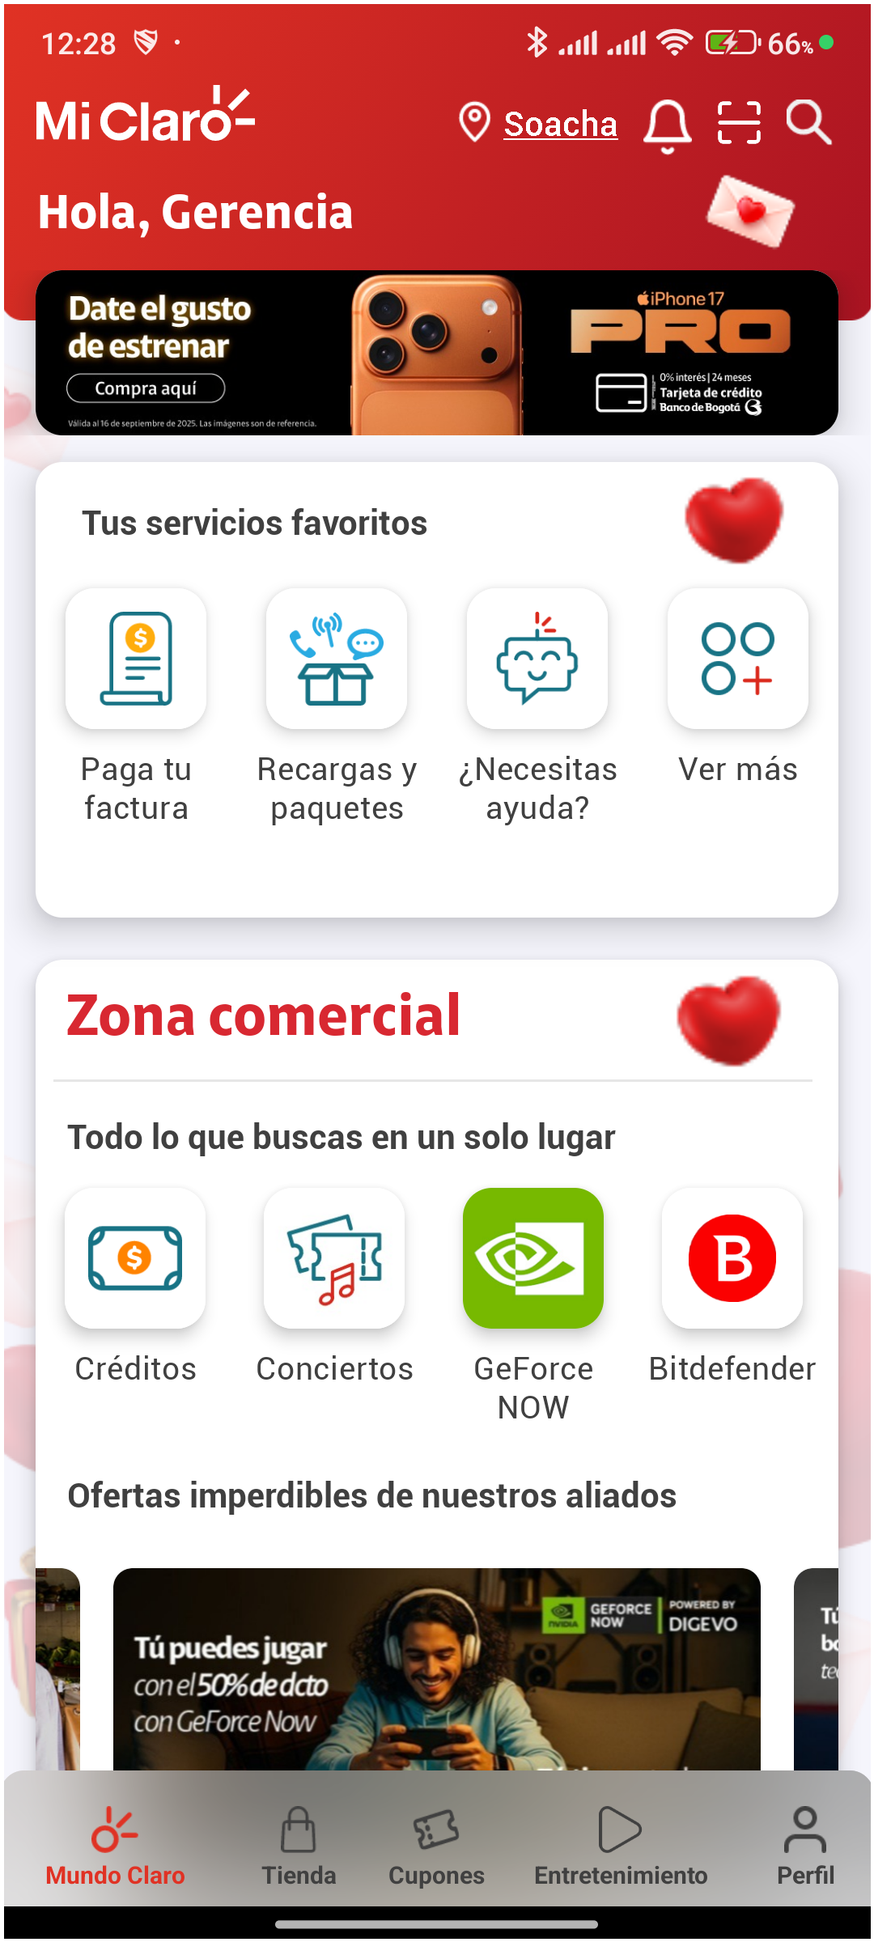
2. Información Inicial
a. Validar versión APP.

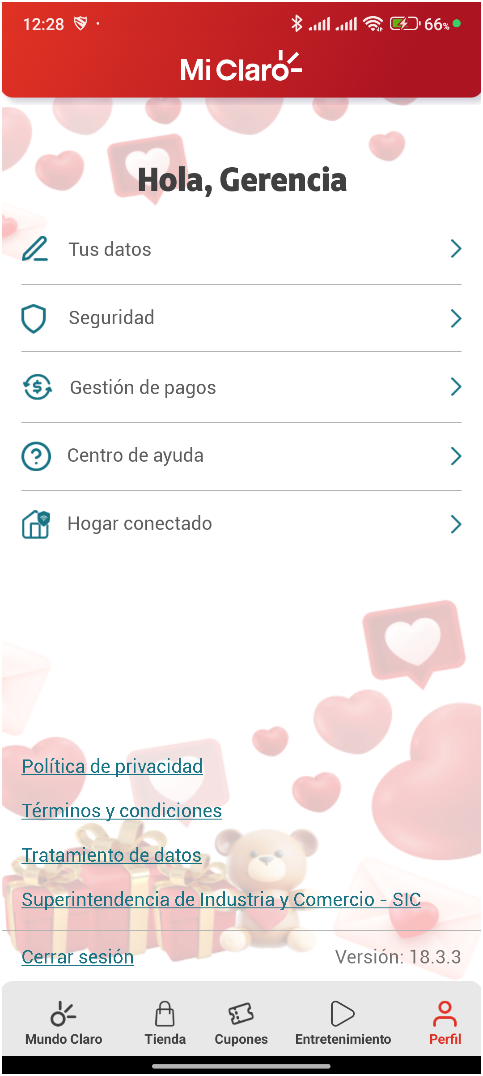
3. Menu Pagos y consultas

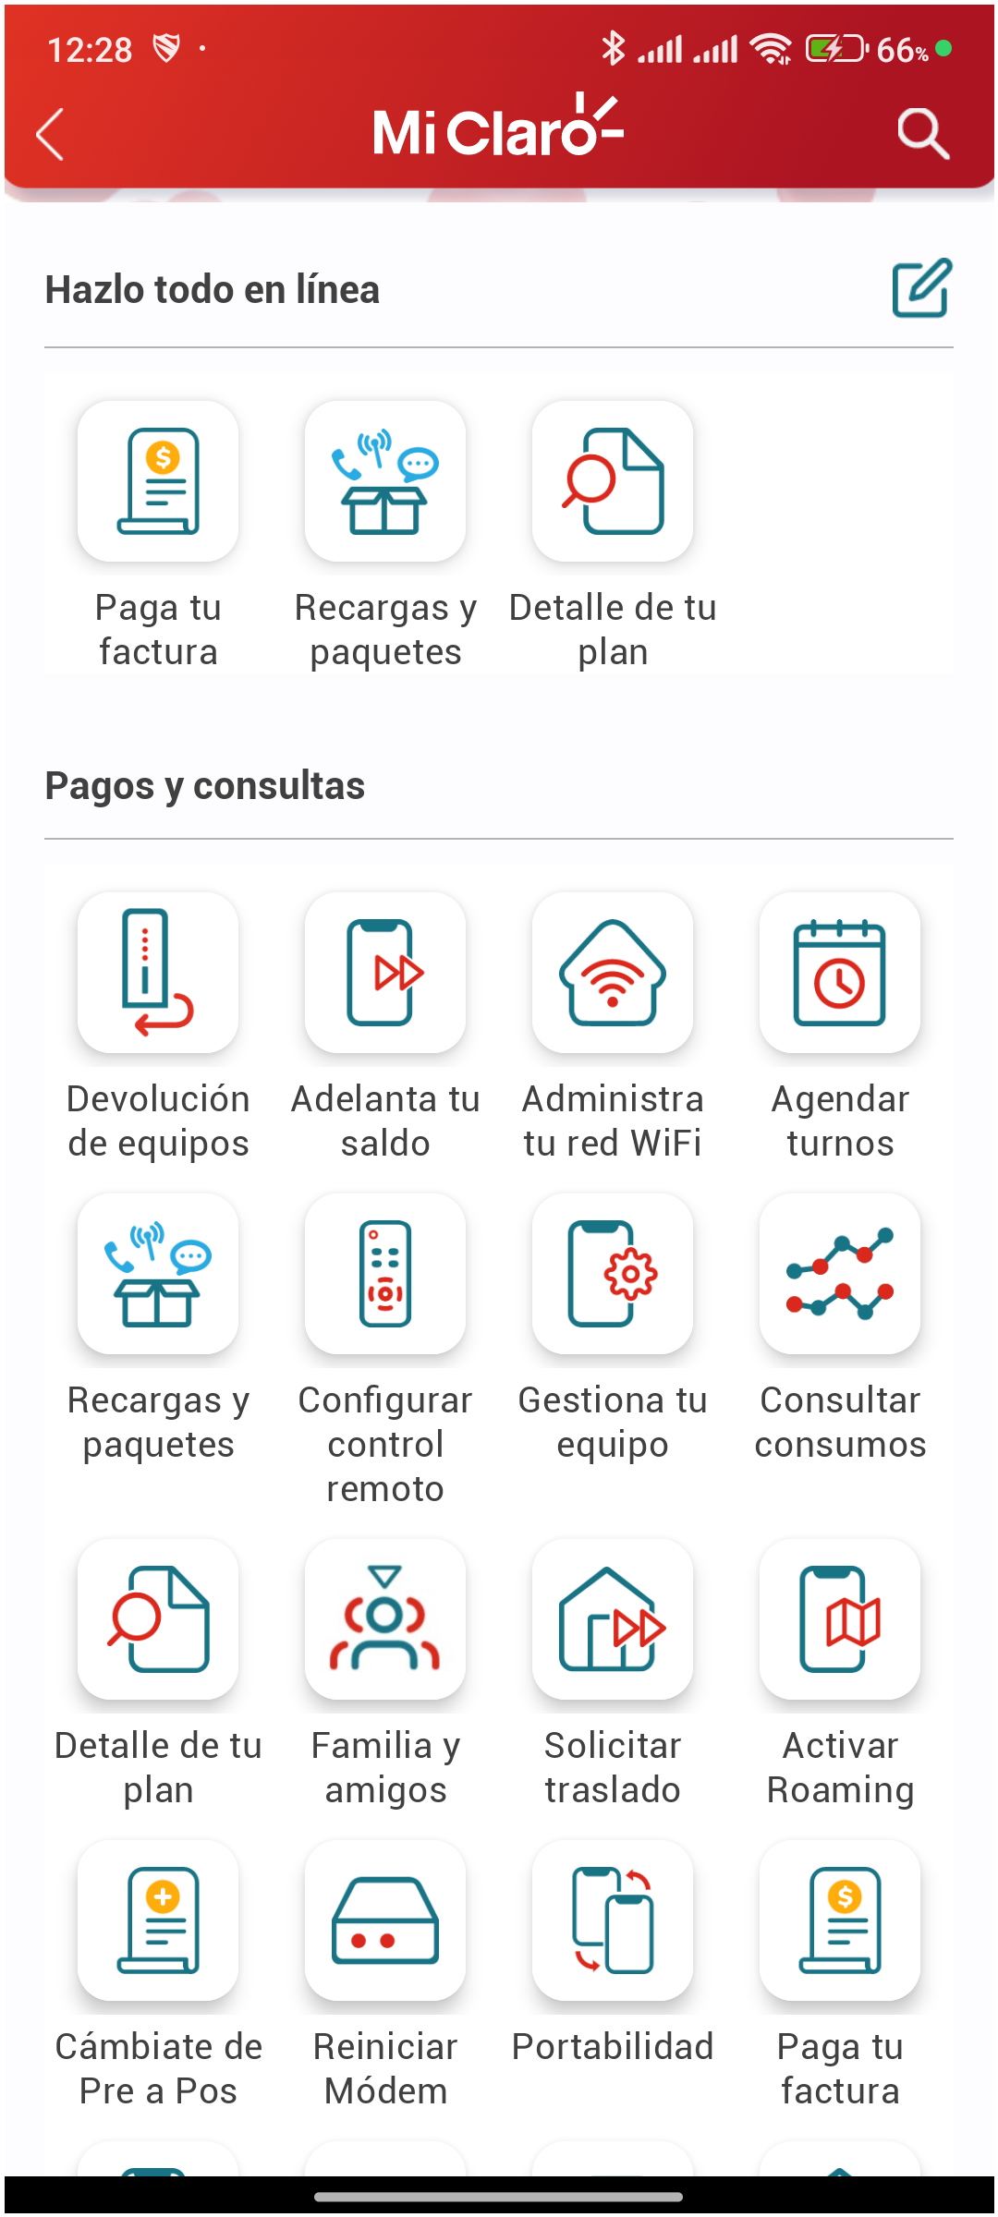
4. Hacer clic en Familia y amigos


5. Seleccionar línea postpago 310 263 2840

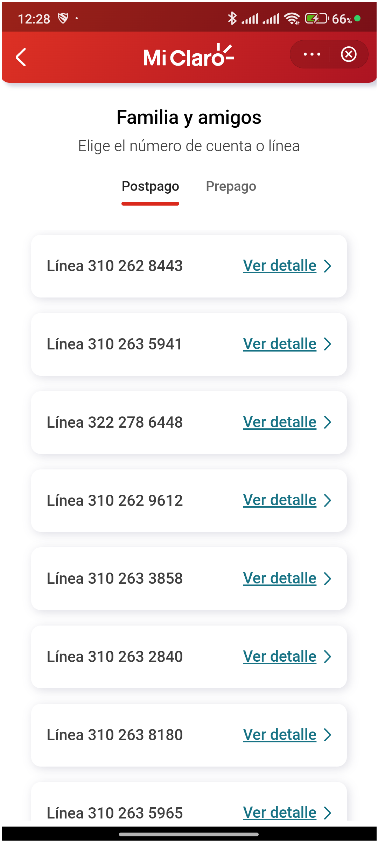
6. Validar direccionamiento Familia y amigos

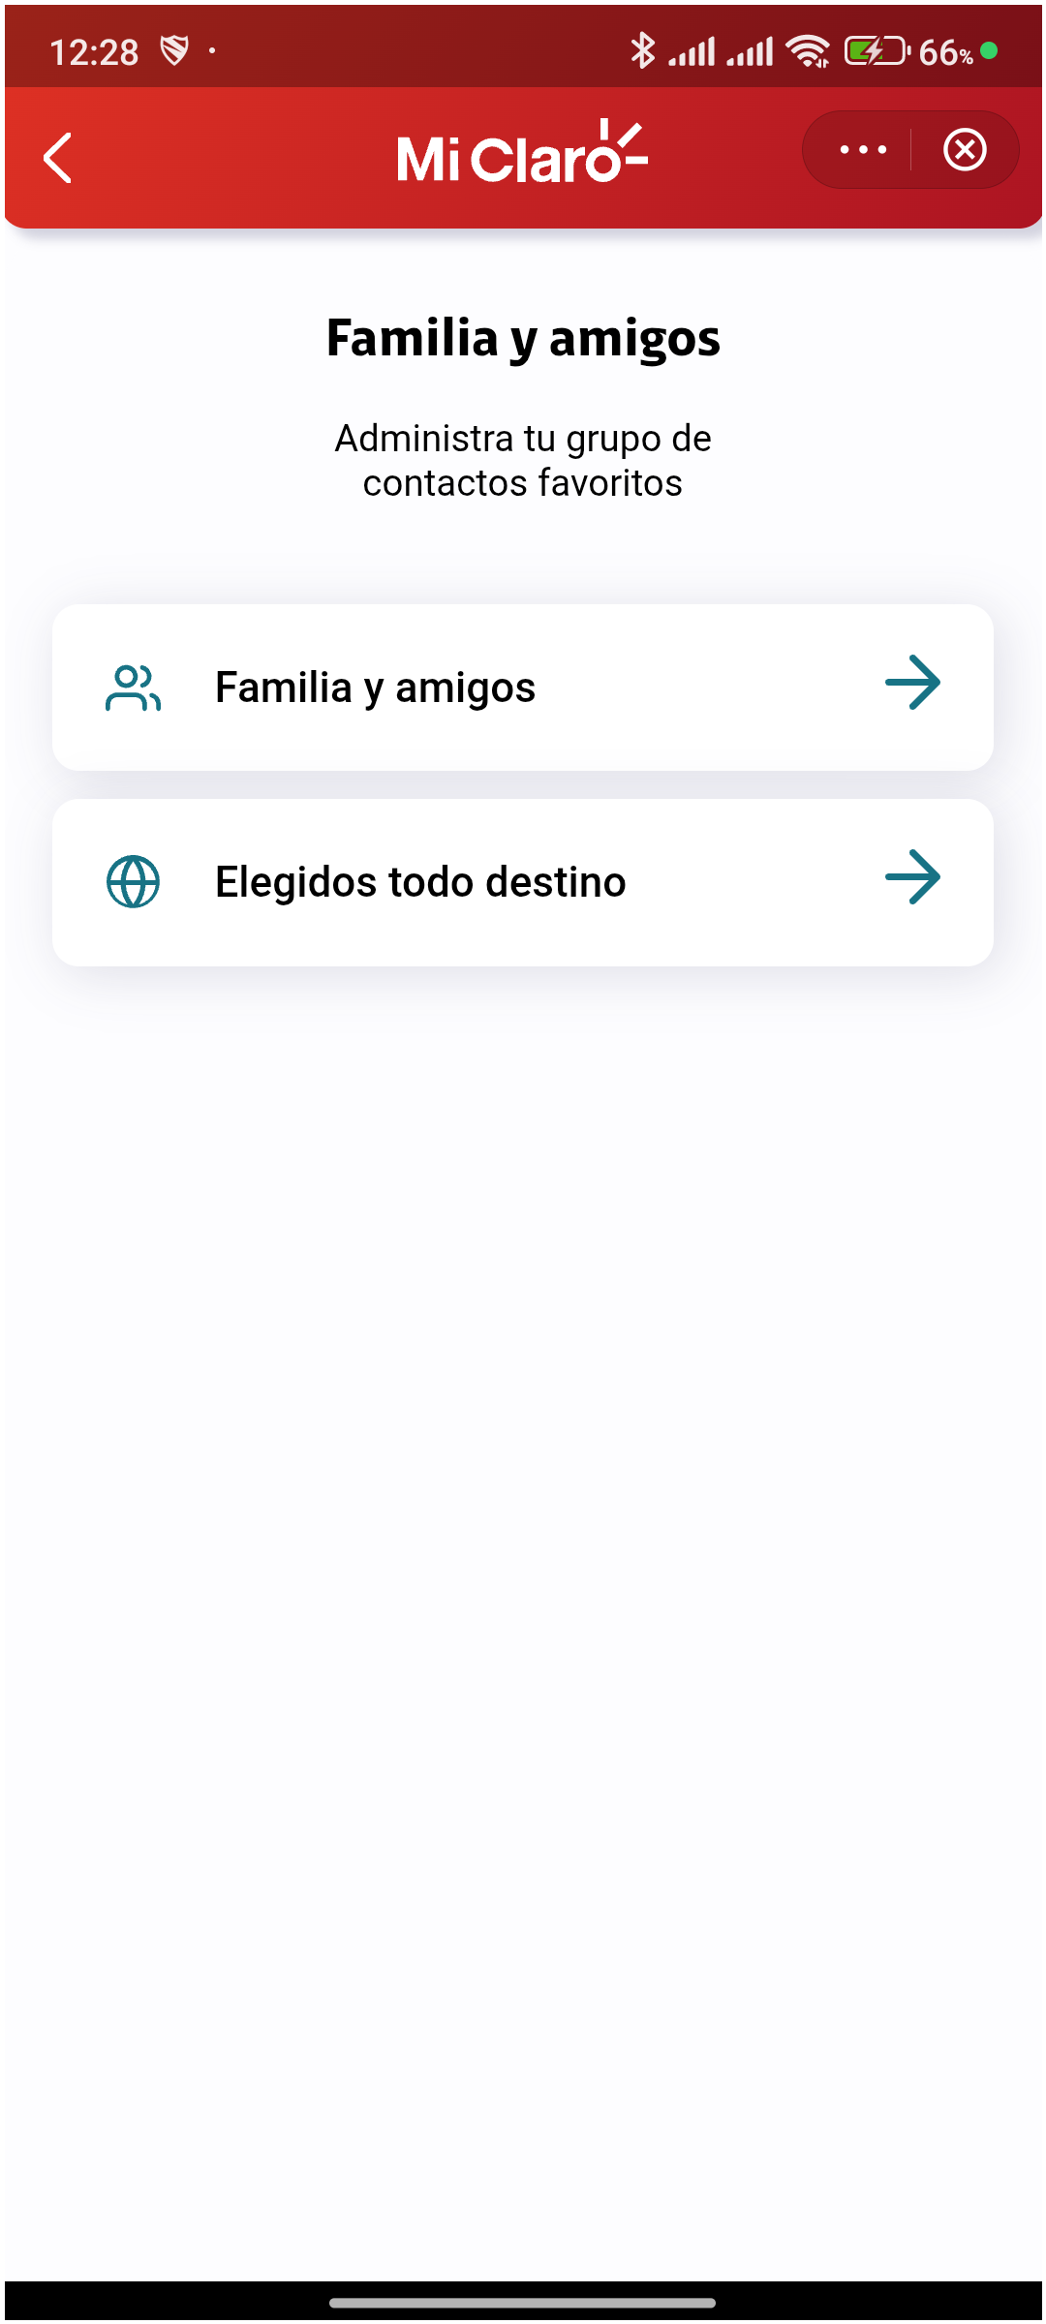
7. Ingresar opción Familia y amigos

